BỘ GIÁO DỤC VÀ ĐÀO TẠO KÌ THI CHỌN HỌC SINH GIỎI KHU
TRƯỜNG PT VÙNG CAO VIỆT BẮC VỰC DUYÊN HẢI & ĐỒNG BẰNG BẮC BỘ
Đề giới thiệu NĂM HỌC 2015 – 2016
Đề thi có 05 trang ĐỀ THI MÔN: SINH HỌC 11
Thời gian: 180 phút (không kể giao đề)
Bài 1. (2 điểm)
1. Chứng minh cấu tạo mạch gỗ thích nghi với chức năng vận chuyển nước và các ion khoáng từ rễ lên lá? Nếu một ống mạch gỗ bị tắc dòng mạch gỗ trong ống đó có thể tiếp tục đi lên được không? Nêu các thành phần của dịch mạch gỗ?
2. Tác dụng của việc làm cỏ, sục bùn cho cây lúa nước? Khi bón phân đạm cho cây lúa nước người ta thường sử dụng đạm amoni hay đạm nitrat? Giải thích?

Bài 2. (2 điểm): Một trong những nguyên nhân dẫn tới biến đổi khí hậu là sự ra tăng nồng độ CO₂ trong không khí. Việc sử dụng than đá là nhiên liệu làm cho hàm lượng khí CO₂ tăng. Một số loài tảo ví dụ như Chlorella có thể sử dụng một lượng lớn CO₂ hơn so với cây trồng trên cạn. Người ta trồng tảo Chlorrela tại các khu công nghiệp có sử dụng than làm nguồn nhiên liệu với chi phí rất thấp. Mô hình dưới đây mô tả rút gọn các quá trình diễn ra trong một tế bào Chlorella.
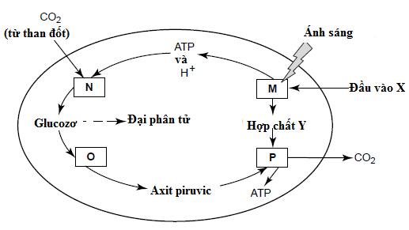

1. Hãy cho biết tên của: Đầu vào X và Hợp chất Y
2. Dựa vào sơ đồ trên, hãy điền những phần còn thiếu vào bảng sau:
Quá trình | Tên của quá trình | Vị trí diễn ra
M
N
O
P

3. Những hồ nước có tảo có thể giảm được 50% lượng CO₂ sản sinh do đốt than. Hãy dựa vào sơ đồ các quá trình xảy ra trong tế bào tảo Chlorella ở trên và trả lời các câu hỏi sau:
a. Cho biết CO₂ là sản phẩm của quá trình P, giải thích tại sao tảo có thể làm giảm 50% lượng CO₂ thoát ra trong quá trình đốt than?
b. Ngoài nguyên liệu là CO₂, có 2 điều kiện nào mà các nhà sinh học cần duy trì trong hồ nước có tảo để đảm bảo tảo sinh trưởng thuận lợi nhất?

Bài 3. (2 điểm)
1. NAD⁺ là gì? Sự khác nhau về vai trò của NADH trong hô hấp và lên men?
2. Điểm giống nhau trong phản ứng biến đổi pyruvat → acetyl coenzim A và phản ứng biến đổi từ α – ketoglutarate → succinyl coenzim A (trong chu trình Crep) trong hô hấp tế bào? Sự thiếu O₂ ảnh hưởng như thế nào đến quá trình photphoril hóa oxi hóa?

Bài 4. (2 điểm):
1. Phân biệt sự thụ phấn và thụ tinh? Điểm có lợi và bất lợi đối với những thực vật có động vật thụ phấn chuyên hóa cao?

2. Hãy giải thích:
- Khi các động vật ăn cỏ được di chuyển ra khỏi đồng cỏ thì cây hai lá mầm thay thế cho cây họ lúa?
- Nếu một vòng đầy đủ của vỏ gỗ thứ cấp được bóc ra quanh một thân cây gỗ thì cây thường bị chết?
Bài 5. (2 điểm): Ba thí nghiệm đã được thực hiện để điều tra sự điều hòa tăng trưởng trong mầm yến mạch. Ngoài các mầm yến mạch, vật liệu được sử dụng bao gồm: Thạch agar và nước ép từ mầm lúa mạch.Các mầm lúa mạch sau khi bố trí thí nghiệm được ủ 4 giờ trong bóng tối.
1. Thí nghiệm 1 Thí nghiệm 2
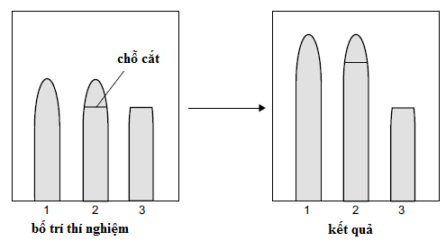
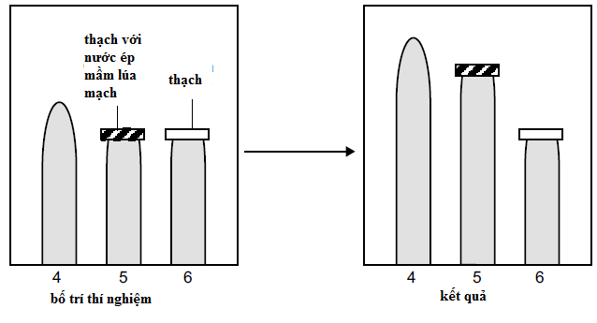

Hãy giải thích kết quả thí nghiệm 1 và thí nghiệm 2?
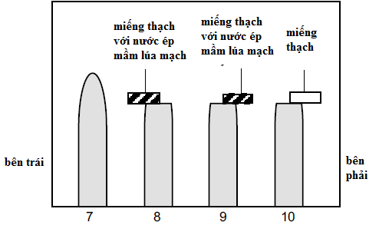
2. Thí nghiệm 3:

Em hãy dự đoán sự sinh trưởng của mỗi nhóm thí nghiệm trong hình?

Bài 6. (2 điểm)
1. Hình vẽ dưới đây mô tả một đoạn của phần trong dạ dày, những phần khác nhau được chú thích bằng các chữ cái La mã.

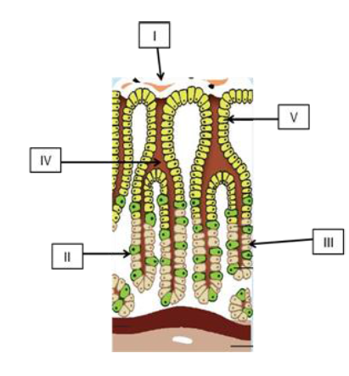

Chức năng của mỗi phần được mô tả dưới đây:
A. Tiết ra axit clohidric
B. Tiết ra chất nhầy giúp bôi trơn và bảo vệ các tế bào bao trong dạ dày.
C. Chứa một số các hố sâu dẫn đến các tuyến
D. Tiết pepsinogen
E. Có ba loại tế bào khác nhau tiết ra các thành phần của acid dạ dày.
Hãy sắp xếp các chức năng trên phù hợp với các thành phần (I đến V ) theo bảng sau
Chức năng | Thành phần cấu trúc (I đến V)
A
B
C
D
E

2. Để tối ưu hóa hiệu quả trao đổi khí thì bề mặt hô hấp phải có những đặc điểm gì? Giải thích đặc điểm cấu tạo cơ quan hô hấp của chim thích nghi với đời sống bay lượn?

Bài 7. (2 điểm)
1. Hình dưới đây, mô tả 2 tật tim bẩm sinh nghiêm trọng thỉnh thoảng thấy ở trẻ em.
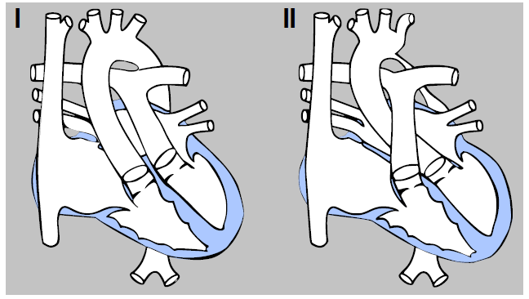

Hãy cho biết những phát biểu sau đúng hay sai?
A. Trong dị tật I, độ bão hòa oxy trong động mạch phổi cao hơn trong động mạch cảnh.
B. Phẫu thuật trao đổi các động mạch chủ và động mạch phổi trong trường hợp dị tật I sẽ phục hồi tuần hoàn máu.
C. Trong dị tật II, huyết áp trong động mạch cảnh được tăng hơn so với người khỏe mạnh.
D. Phẫu thuật trao đổi các tĩnh mạch chủ và các tĩnh mạch phổi trong trường hợp dị tật II giúp phục hồi tuần hoàn máu.
2. Nêu 4 nguyên nhân gây bệnh cao huyết áp và giải thích?

Bài 8. (2 điểm)
1. Một tế bào thần kinh được giữ trong một dung dịch tương tự như các dịch ngoại bào của mô não trong môi trường oxi tinh khiết. Sau một vài phút, cyanide, một chất cản trở chuỗi truyền electron được thêm vào dung dịch.
Cho biết nếu mỗi câu sau đây là đúng hay sai.
A. Nồng độ K + trong tế bào tăng lên.
B. Xác suất xuất hiện phản ứng tức thời tăng lên.
C. Nồng độ của ion H + trong khoảng giữa lớp màng kép của ti thể tăng
D. Nồng độ của bicarbonate trong dung dịch giảm.
2. Phản xạ và cảm ứng có gì giống và khác nhau? Có phải ở tất cả các đối tượng động vật đều có phản xạ không? Tại sao?
Bài 9. (2 điểm)
1. Ure trong cơ thể được tái hấp thụ chủ yếu ở bộ phận nào của thận, tại sao? Vì sao Ure là chất độc nhưng lại được cơ thể giữ lại 40% - 50% ?
2. Duy trì mức độ đường trong máu đóng vai trò quan trọng đối với chức năng sinh lý bình thường của cơ thể. Nồng độ glucozơ được điểu chỉnh bởi bằng cả hệ thần kinh và nội tiết. Sơ đồ dưới đây biểu thị sự liên quan giữa hai trường hợp người bị stress và khi nồng độ glucozơ thấp với sự tăng nồng độ glucozơ.
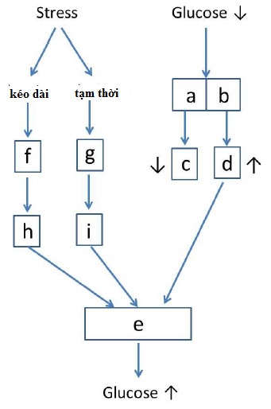

Hoàn thành bảng dưới đây bằng cách điền các chữ cái tương ứng vào phần trả lời
(Lưu ý: số chữ cái phải điền ít hơn số chữ cái trong hình, mỗi phần ứng với một chữ cái)
Cấu trúc/hormon | Câu trả lời
Tế bào α của đảo tụy
insulin
Gan
Tủy thượng thận
Cortisol
Bài 10. (2 điểm)
1. Quá trình sinh tinh được điều khiển bởi các hormone nam. Có nhiều trường hợp vô sinh xảy ra bởi sự rối loạn hoạt động của hormone. Sơ đồ dưới mô tả mối quan hệ giữa vùng dưới đồi, tuyến yên và tuyến sinh dục. Dấu “ - ” mô tả quá trình điều hòa ngược âm tính.

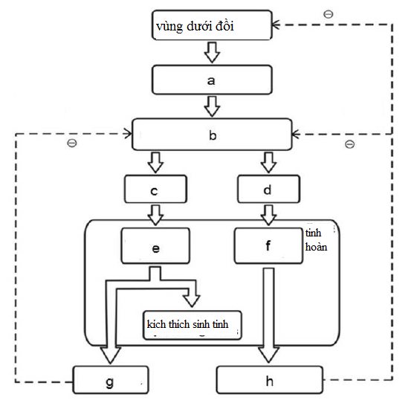

Dựa vào sơ đồ, hãy nối tên các hormone hoặc cơ quan tương ứng từ a đến h theo bảng sau
Hormone /cơ quan | Câu trả lời
Tế bào sinh tinh
Thùy trước tuyến yên
Hormone điều hòa sinh dục
HSH
Inhibin
2. Hãy giải thích vì sao khi phụ nữ dùng thuốc tránh thai thì
- không có hiện tượng trứng chín và rụng trứng.
- vẫn có kinh nguyệt đều đặn.
HẾT
(Giám thị không giải thích gì thêm)
Người ra đề: Hoàng Tú Hằng (0986833009) – Lý Hồng Chuyên (0913827763)

